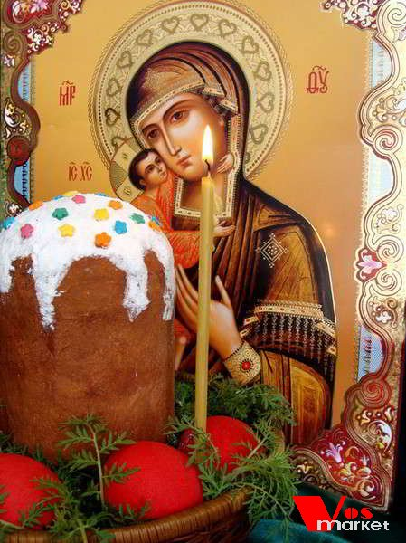
Пасха – это православное торжество.
Когда кончается Великий пост, который насыщен молитвами, покаянием, прощением, самоисправлением, духовным и телесным подвигом, настает Пасха, время торжества правой веры.Праздник Пасхи называли раньше по-разному:

- Христово Воскресенье
- Светлый день
- Велик день
- Зеленые Святки
Слово "пасха" произошло из греческого языка и означает "прохождение", "избавление".
В христианстве – это самое главное воскресенье в году, день, когда воскрес из мертвых Иисус Христос, своими мучениями на кресте искупивший все грехи человечества.
На праздник Пасхи принято христосоваться друг с другом.
Младшие приветствуют старших словами "Христос Воскрес!" и слышат в ответ: "Воистину Воскрес!".
После чего нужно обменяться троекратным поцелуем.
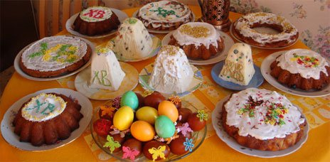
Люди поступают так, потому что радость от воскрешения Спасителя просто переполняет души и сердца и этой радостью нужно обязательно поделиться с окружающими, простив старые обиды и забыв плохие поступки.
Пасха – это семейный праздник, когда за одним столом собираются много друзей и родственников.
На Пасху принято дарить друг другу и особенно детям маленькие подарки:
- крашенные отварные или искусственные декоративные яйца;
- маленькие красиво украшенные пасочки;
- пасхальные куличи;
- пасхальные сувениры – зайчики;
- птички;
- свечи;
- веночки и корзинки.
Традиционной пасхальной игрой являются следующие:
На полу нужно освободить ровное пространство, установить деревянный или картонный желобок, с которого запускают яйца.
На пути яйца раскладывают всевозможные маленькие игрушки и сувениры.
Дети по очереди катят яйца по желобу и забирают себе ту игрушку, с которой сталкивалось их яйцо.
Все дети любят искать сюрпризы.
Запрячьте заранее декоративные яйца либо шоколадные киндер-сюрпризы по всей квартире, дому или саду, смотря, где вы собираетесь отмечать праздник Пасхи.
Соберите детей вместе и предложите им найти яйцо-сюрприз.
Если детишек много, разделите их на две команды, и пусть каждая отыщет как можно большее количество яиц, которые потом распределит между собой.
Если детишки ищут по отдельности, постарайтесь, чтобы каждый малыш нашел-таки свой сюрприз и не остался без подарка.
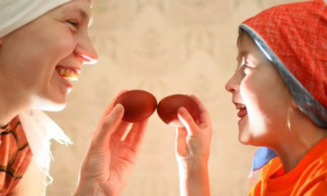
Издавна существует традиция "чокаться" друг с другом яйцами.
Яйца берут в руки тупым либо острым концом от себя и ударяют им об яйцо соперника.
Выиграет то, что яйцо останется целым.

